云文档
员工使用手册

声明
【适用范围】
本文档为云文档使用指南，适用于企业内部人员。帮助初次使用云文档的人员快速了解产品概况、使用场景及主体功能。

目 录
1. 使用概述 1
1.1 产品概述 1
1.2 使用环境 1
1.3 账号登录 1
2. 同步备份，打造企业云端资料库 3
2.1 支持所有格式的文件上云 3
2.1.1 上传文件/文件夹 3
2.1.2 新建文件/文件夹 3
2.2 云端管理文件 4
2.3 文件下载 5
2.3.1 下载单个文件 5
2.3.2 批量下载文件 5
2.4 实时同步，云端传输 5
2.4.1 WPS Office客户端里的文档直接保存到云端 5
2.4.2 WPS网盘，实现本地和云端的智能同步 6
2.5 安全存储 7
2.5.1 文档历史版本查看与还原 7
2.5.2 回收站 8
2.5.3 查看团队文档操作动态 8
2.6 快速检索文件 9
2.7 固定至常用 10
3. 团队共享，协同编辑 12
3.1 创建团队 12
3.1.1 新建团队 12
3.1.2 团队审批 13
3.1.3 邀请成员加入团队 13
3.1.4 设置团队成员角色 14
3.1.5 转让团队 16
3.2 在线分享编辑 17
3.3 多端协作 19
3.4 编辑锁机制 20
3.5 企业模板 21
3.6 重点内容展示 23
3.7 消息提醒 24
4. 文档安全 27
4.1 设置团队文档权限 27
4.1.1 设置团队文件（夹）权限 27
4.1.2 设置团队文档自定义权限 28
4.2 开启安全团队 28
4.2.1 团队加密保护是什么？ 29
4.2.2 开启操作 29
4.2.3 关闭安全团队注意事项 30
4.3 文档加密 31
4.3.1 WPS账号加密 31
4.3.2 密码加密 33
4.4 分享范围管控 33
4.5 文档水印 34
5. 表单 35
5.1 表单支持功能 35
5.2 新建表单 36
5.2.1 新建空白表单 36
5.2.2 表格内容转成表单 37
5.3 邀请填写 37
5.4 查看收集结果 38
5.5 分享收集结果 39
6. 跨平台多终端，随时随地办公 41

使用概述

产品概述
WPS+云办公私有化版本是金山办公针对私有化部署场景的企业办公产品，整合旗下WPS Office、金山文档、WPS+办公云平台、文档安全服务、企业管理后台等产品的企业办公云服务。
满足企业和团队在文档处理、云存储、共享协作、在线编辑、高效检索、权限管控、加密防护等全场景的办公需求，用文档服务与企业共建支撑业务运行的平台，助力企业数据和业务低成本快速上云，为企业在线信息化办公赋能。

使用环境
为保证最佳体验效果，建议使用谷歌浏览器或基于谷歌内核的浏览器（推荐Chrome 69以上内核版本，最低支持Chrome 49）。若使用其他浏览器（如IE11、Firefox等），部分功能可能会有效果缺失。

账号登录
使用桌面浏览器访问本企业WPS+云办公私有化版本的网址，进入登录页。输入账号和密码后点击【立即登录】。
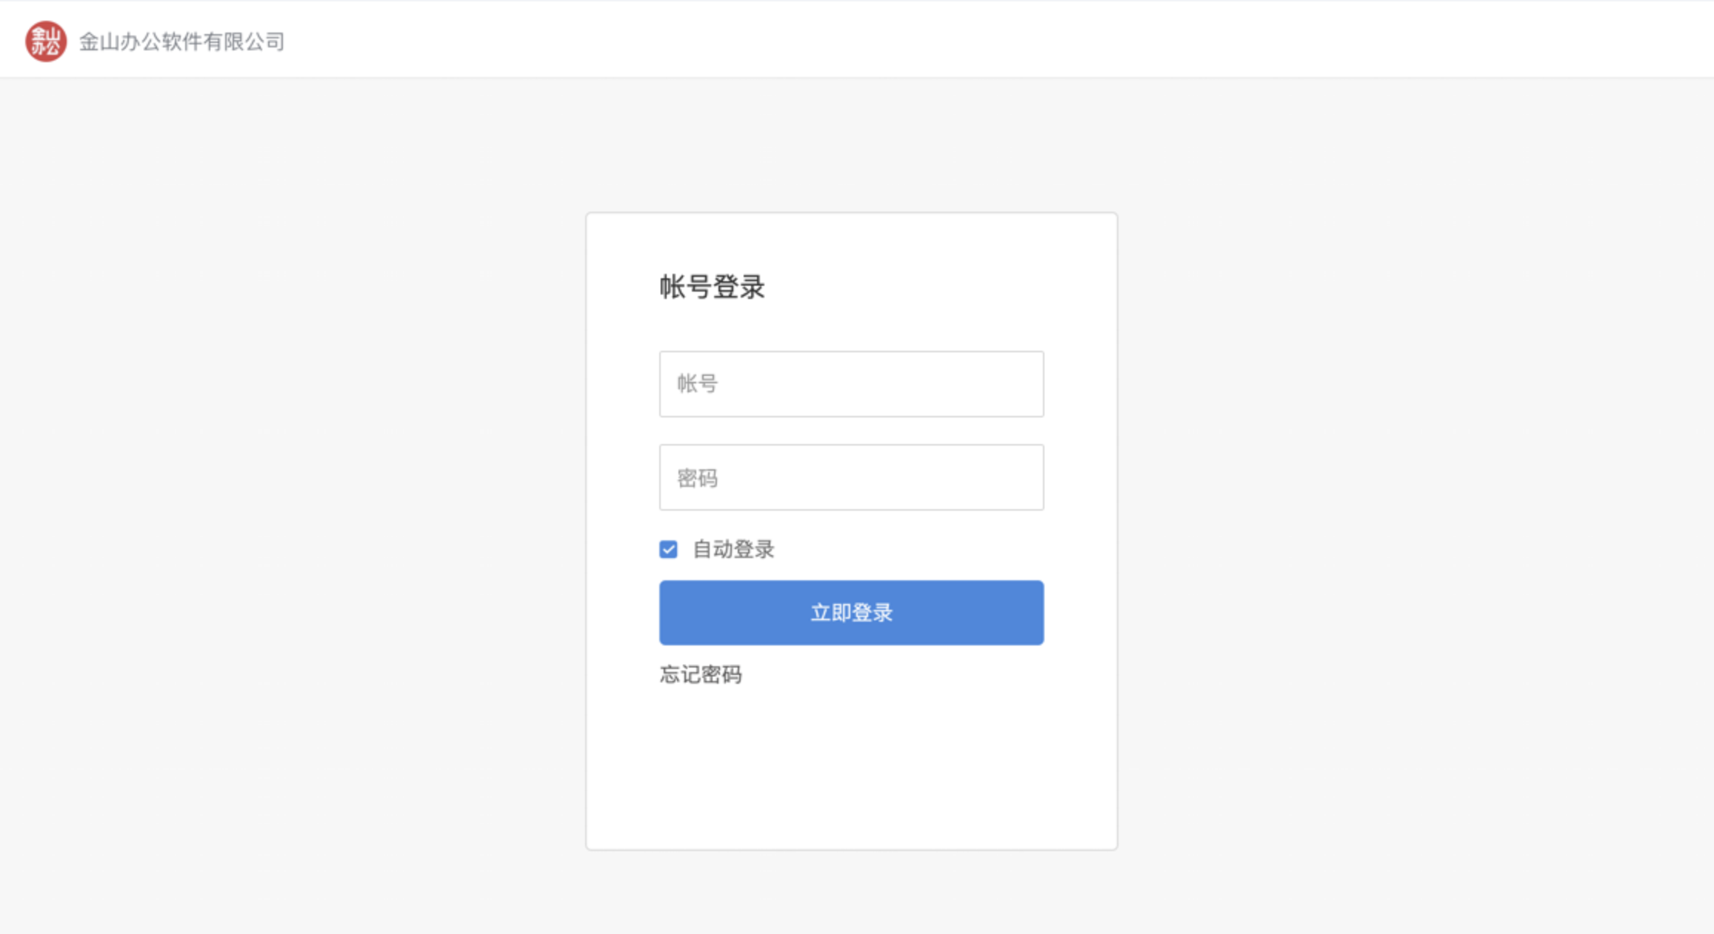

同步备份，打造企业云端资料库

支持所有格式的文件上云

上传文件/文件夹
登录WPS+云办公后，点击右侧的【上传】，在下拉菜单里点击【文件】/【文件夹】，再按提示操作即可将文件/文件夹上传到云端：

新建文件/文件夹
点击页面左上角的【+新建】，选择要新建的文件类型即可：
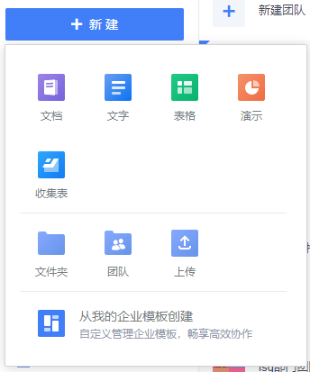

云端管理文件
您可对文档/文件夹进行【移动】、【复制】、【重命名】、【移至回收站】等操作：
【移动】：点击文档/文件夹名右侧的，在弹窗中点击【移动】，即可将文档/文件夹移动到目标文件夹中。
【复制】：点击文档/文件夹名右侧的，在弹窗中点击【复制】，即可将文档/文件夹复制到目标文件夹中。
【重命名】：点击文档/文件夹名右侧的，在弹窗中点击【重命名】，即可重命名文档/文件夹。
【移至回收站】：点击文档/文件夹名右侧的，在弹窗中点击【移至回收站】，即可删除文档/文件夹。
【星标】：点击文档/文件夹名右侧的，在弹窗中点击【星标】，即可为文档/文件夹加星标。加星标的文档/文件夹可以点击页面左上角的【★星标】查看：
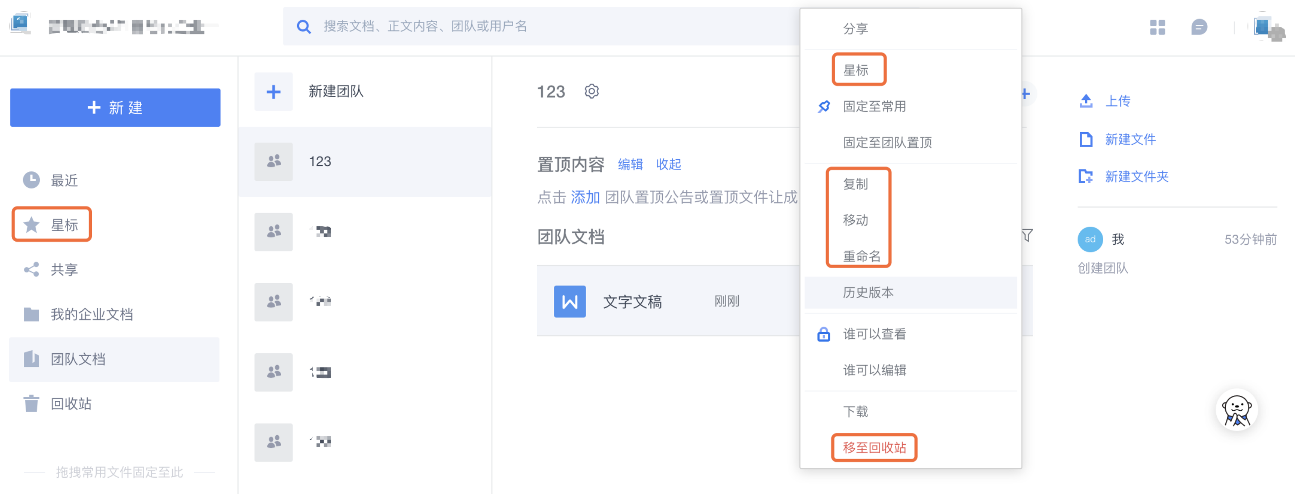

文件下载

下载单个文件
点击文档名右侧的，在弹窗中点击【下载】即可：
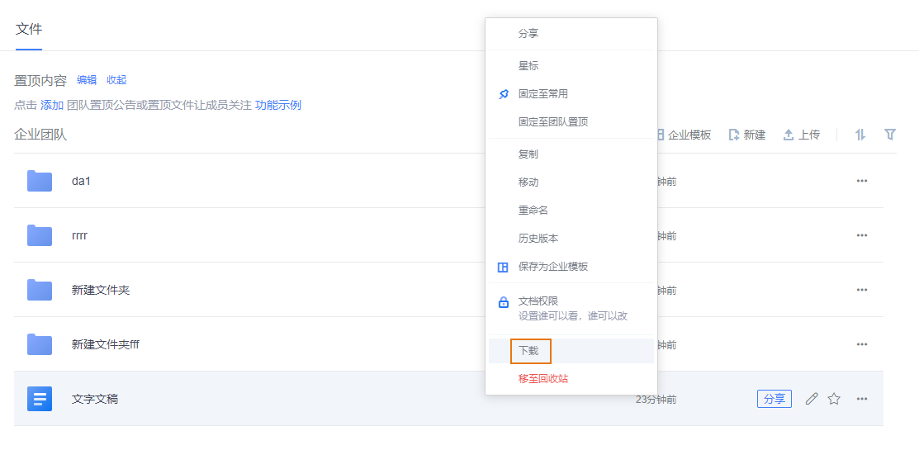

批量下载文件
将鼠标悬停在文件上，勾选要下载的所有文件，点击右侧的【批量下载】，即可批量下载已勾选文件：
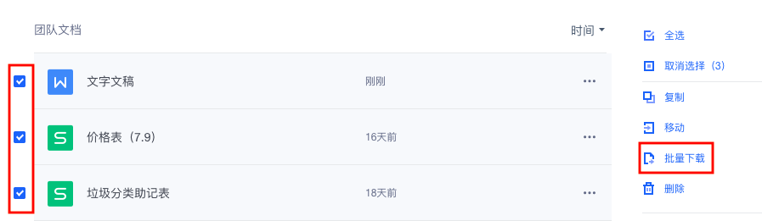

实时同步，云端传输

WPS Office客户端里的文档直接保存到云端
WPS Office客户端打开的文档，可一键保存到云端：
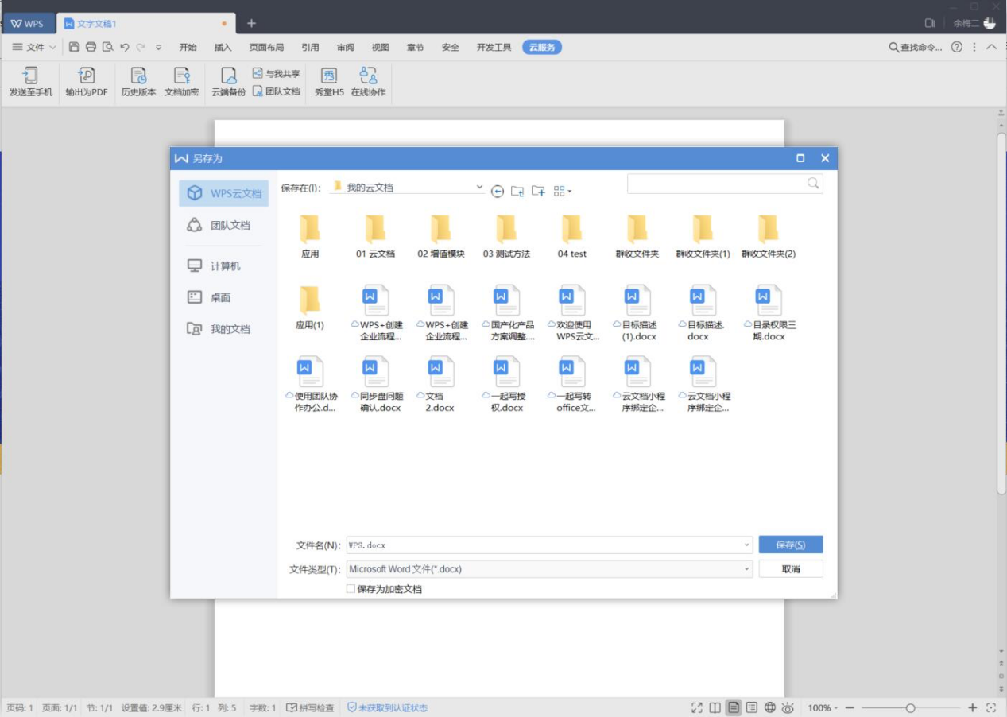

WPS网盘，实现本地和云端的智能同步
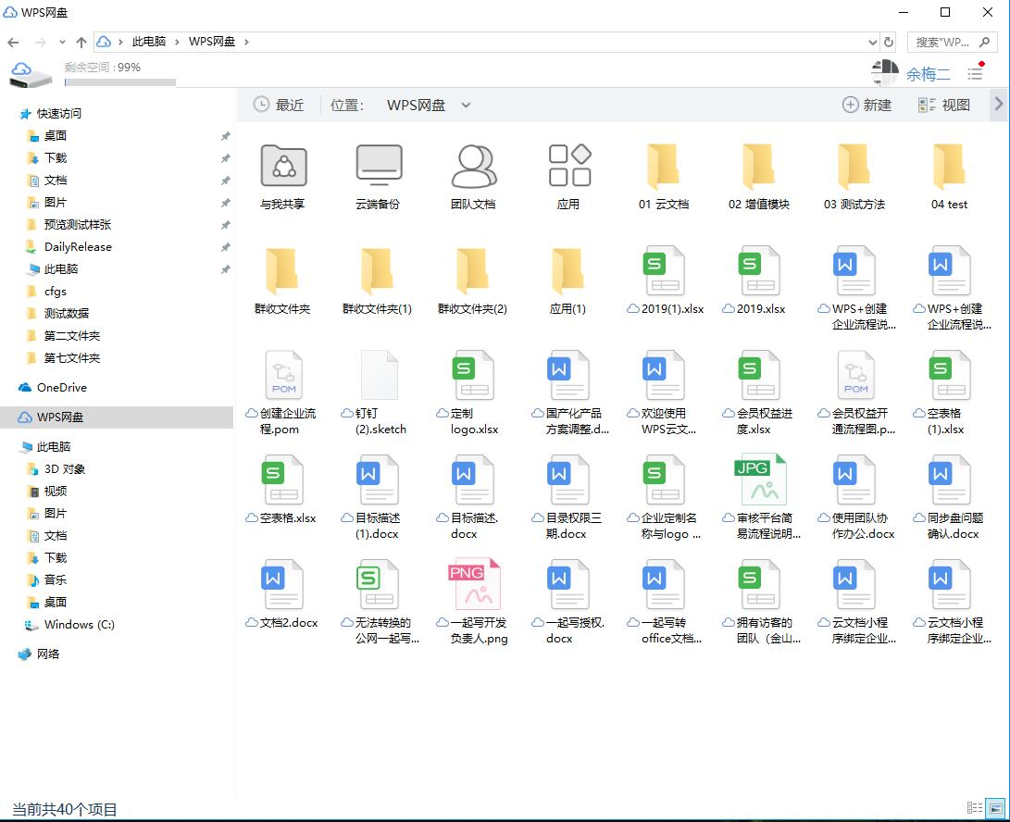
电脑本地的文档可以直接拖入WPS网盘，实现云端备份；云端的文档可通过智能同步的方式自动下载：
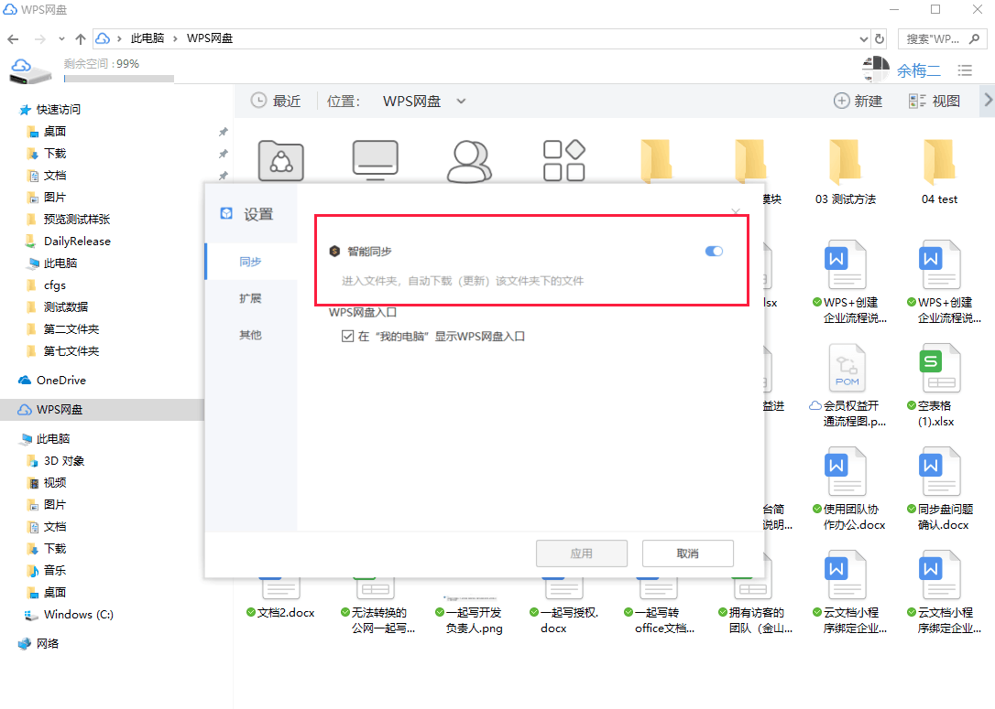

安全存储

文档历史版本查看与还原
点击文档名右侧的，点击【历史版本】，即可查看文档的所有历史版本，也可将文档恢复至任一历史版本：
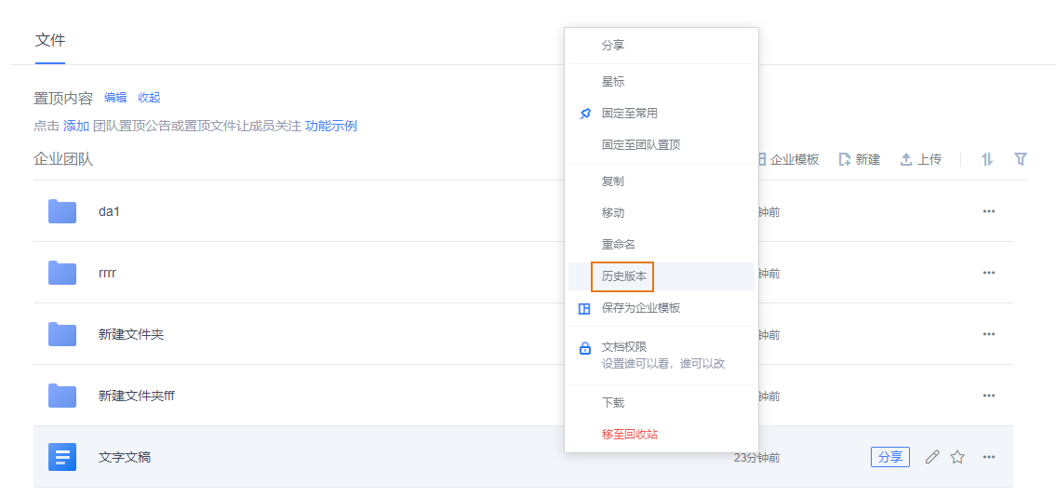

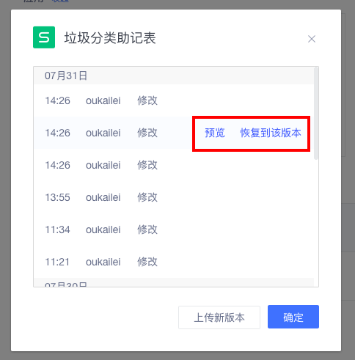

回收站
利用【回收站】功能，可恢复已删除的文档。点击左下角的【回收站】，找到需恢复的文档，点击文档名右侧的，再点击【恢复】即可：
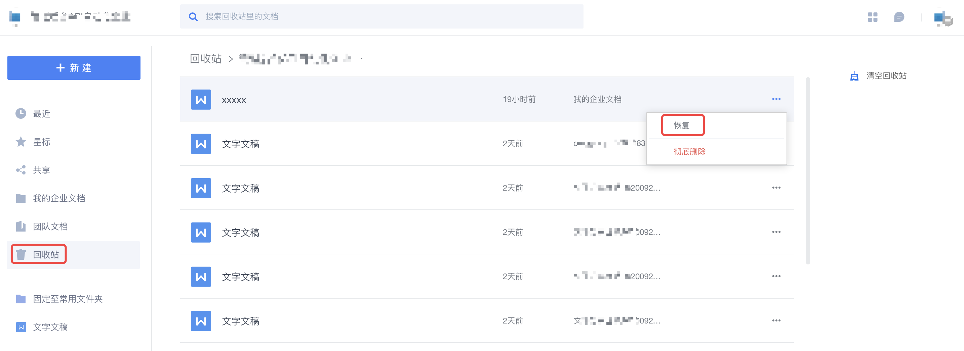

查看团队文档操作动态
在团队文档列表右侧，可查看团队文档操作动态：谁新增或上传了哪些文档、谁删除了哪些文档、谁更新了哪些文档等，团队文档动态一目了然：
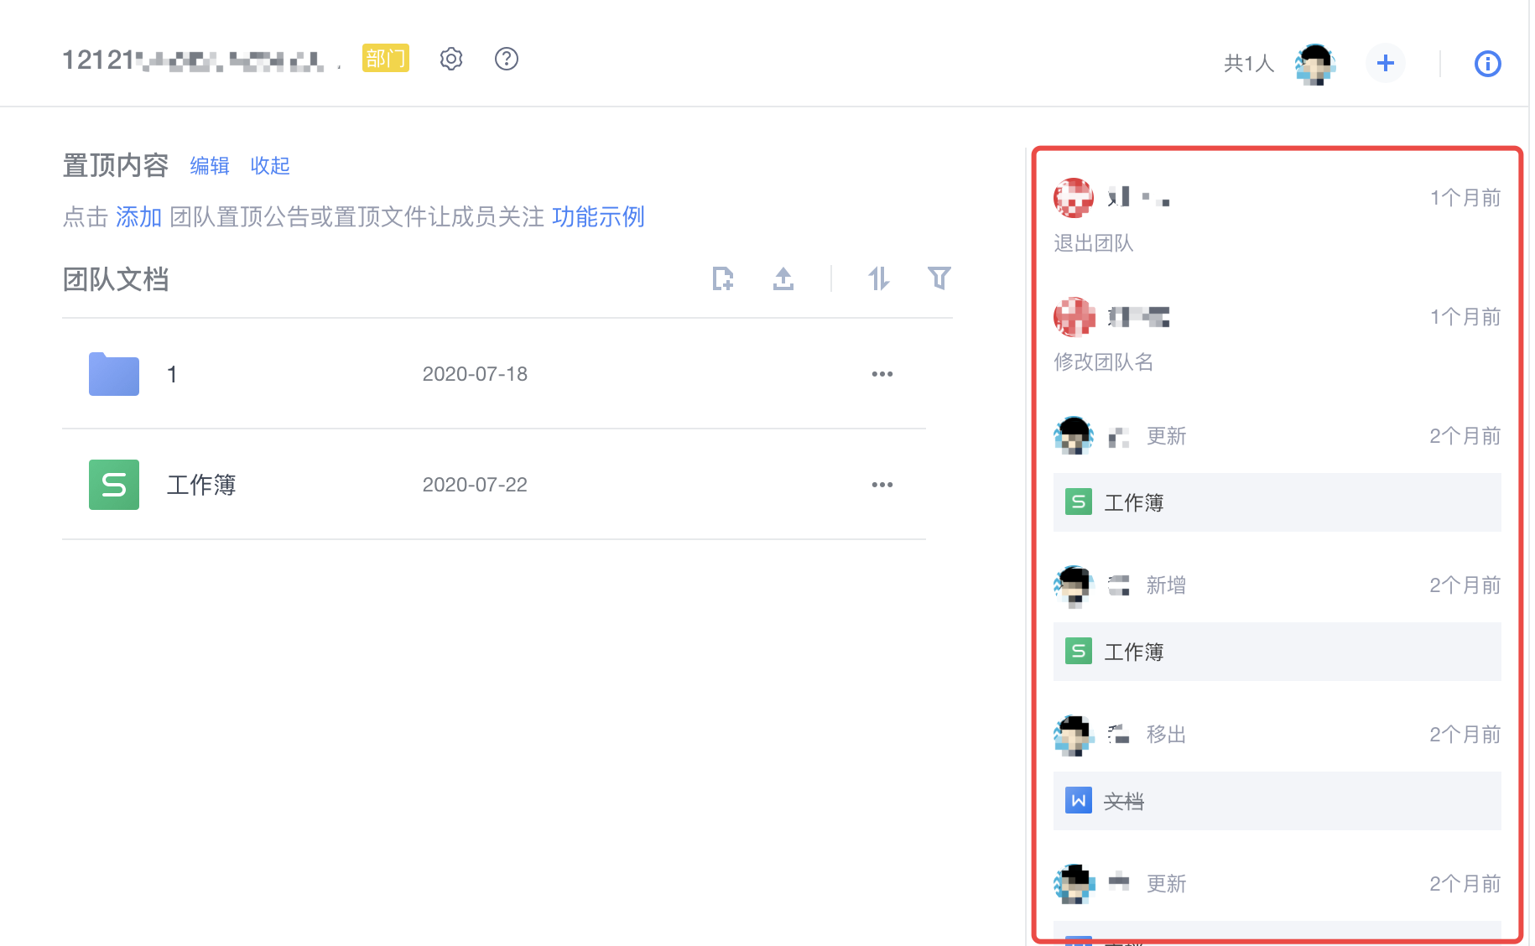

快速检索文件
企业的海量文档资料存储在云端，可通过关键词检索方式快速定位所需文件。
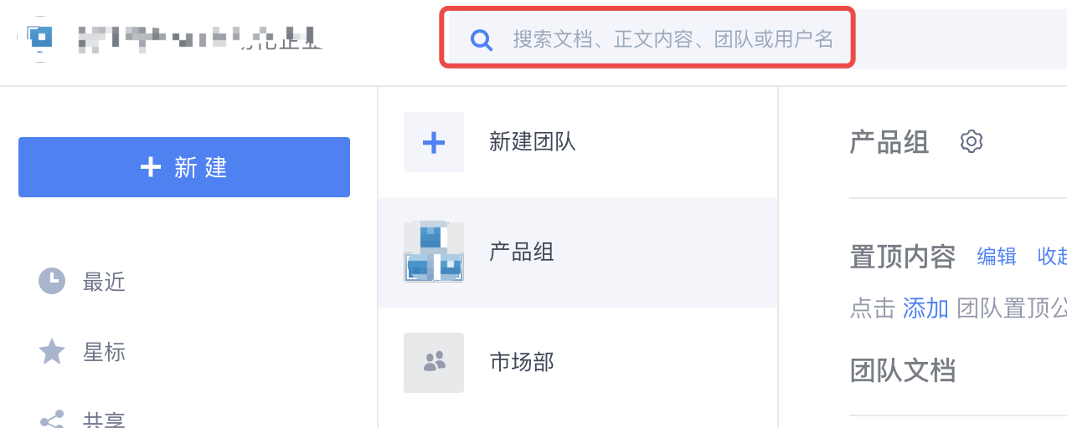
在搜索框输入关键词，即可搜到名称中包含该关键词的文档、文件夹、团队：
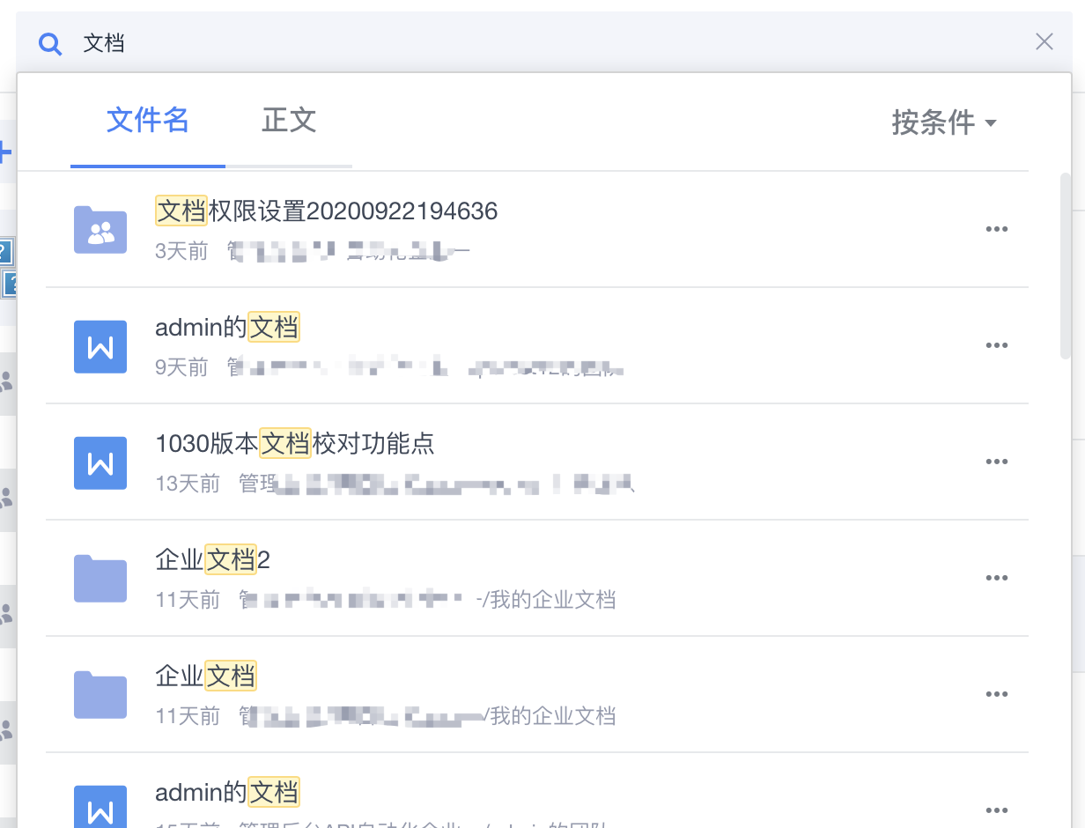

固定至常用
对于一些常用的文件，可用【固定至常用】功能将文件固定至最醒目的位置，方便随时查看。操作方法如下：
点击文档/文件夹名右侧的，在菜单里点击【固定至常用】，这样文档/文件夹就被固定至页面左侧的醒目位置了：
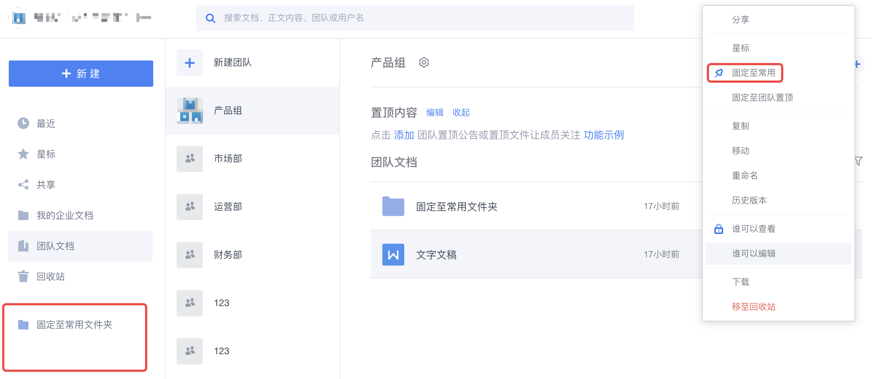

团队共享，协同编辑
团队是按照部门或项目组、活动等建立的一个固定群组。团队成员来自组织架构（部门团队会随着组织架构人员变化而变化），一起在团队内展开工作协作。

创建团队

新建团队
登录金山文档，点击【+新建团队】，输入团队名称后点【确定】即可：
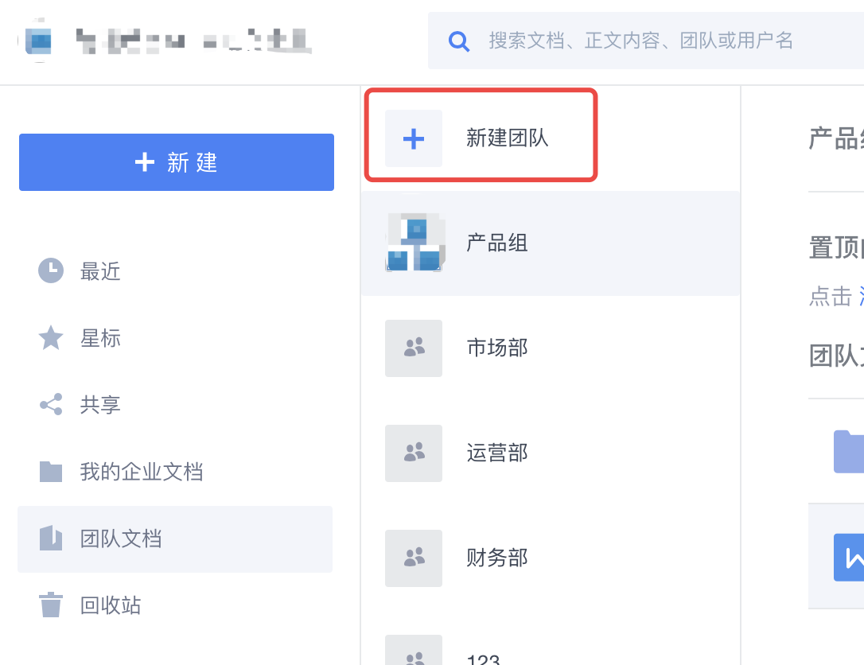
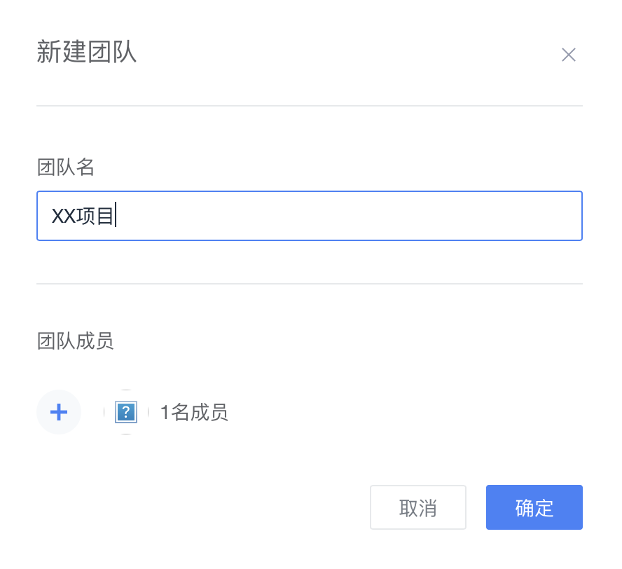

团队审批
支持对新建团队增加审批，不允许成员随意新建团队。当开启了团队审批时，所有新建团队均需由企业管理员审批通过后才能生成使用。
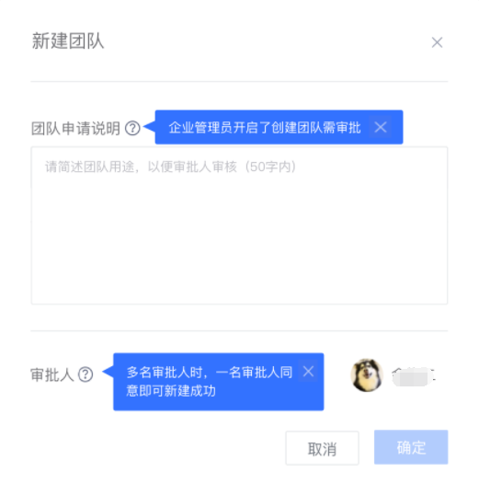

邀请成员加入团队
点击【团队名称】→【添加成员】：
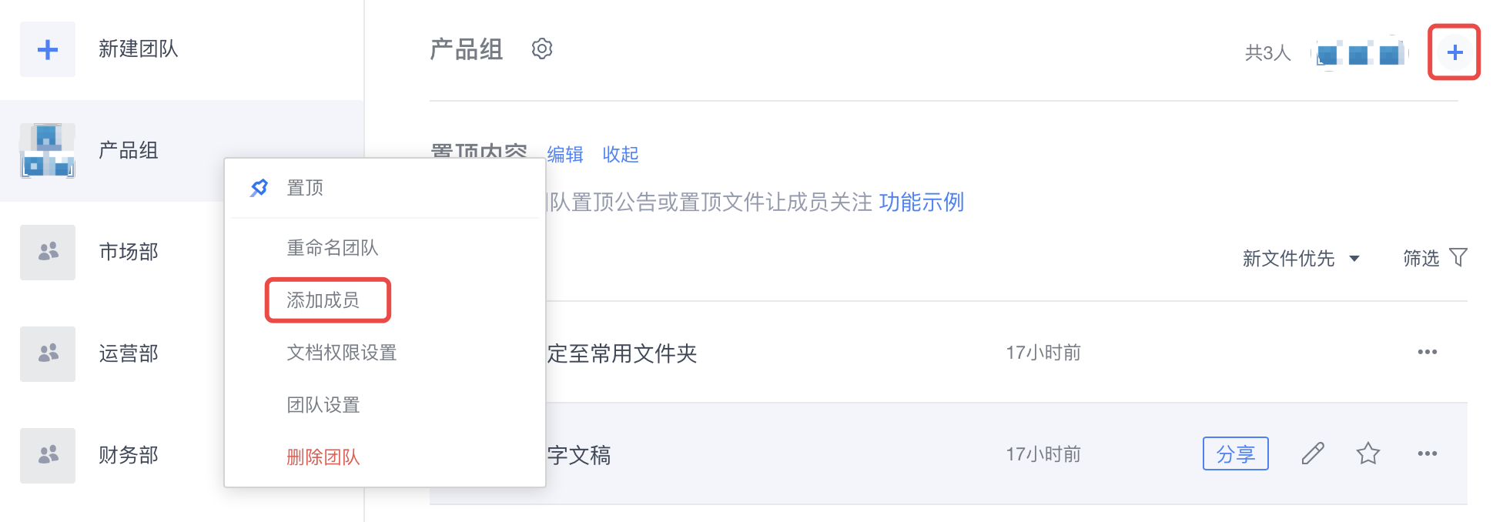
您既可使用链接邀请企业成员加入团队，也可从企业通讯录中邀请成员加入团队：
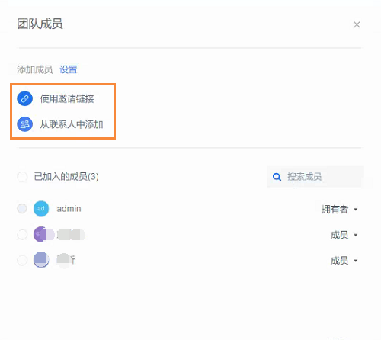

设置团队成员角色
- 成员角色说明
在团队成员列表中可调整团队成员的角色，目前有【管理员】【拥有者】【成员】三种角色，区别在于对团队的管理权限不一样，具体如下：
（1）团队拥有者拥有团队的全部管理权限。
（2）团队管理员拥有团队的部分管理权限。管理员的权限仅限于：①操作团队内的文档，如新增、查看、编辑、更新、重命名、删除、移动、复制文档等；②设置团队，如修改团队名称、开启安全加密保护等；③邀请人员加入团队或移除团队成员。
（3）团队拥有者有而管理员没有的权限包括：①设置团队管理员；②删除或转让团队。
（4）成员没有团队的管理权限。
- 为团队成员设置团队角色
点击查看团队成员图标：
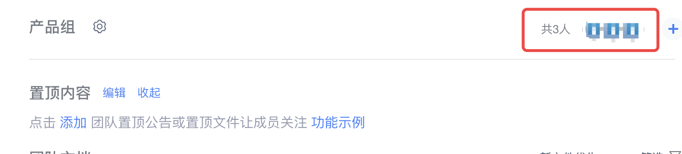
点击成员右侧的权限设置按钮，即可为不同成员设置不同的角色，成员角色可设置不同的权限组合：
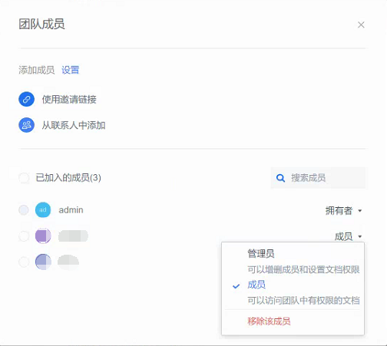

转让团队
第一步：点击团队名称（如“财务部”），点击团队设置图标；
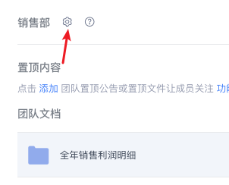

在弹窗页面点击「转让团队」；
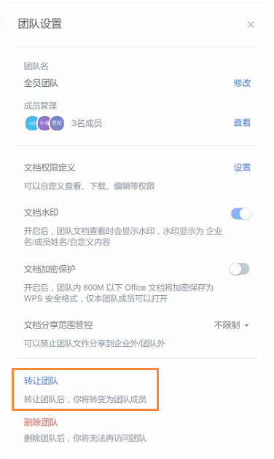

第三步：勾选转让对象后点击「确定」，即可完成团队的转让；
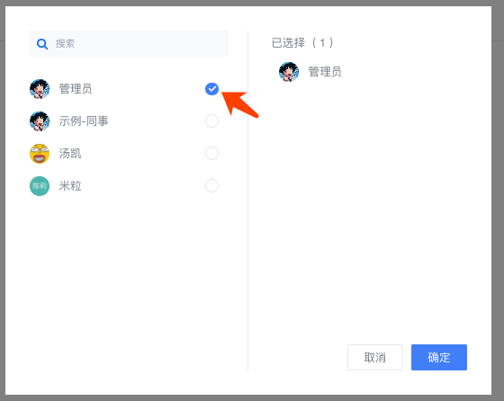

在线分享编辑
工作中经常遇到需要多人对一份文档共同编辑的场景。传统办法是将文档存放于本地，使用U盘、邮箱或IM在线发送等方式拷贝后再进行编辑，既无法多人同时编辑、易产生内容错误，又存在数据泄露风险，且执行效率低。
WPS+云办公可通过对文件【分享】的方式进行多人同时在线编辑。支持文字、表格、PPT等多种文档类型，并实时保存，不占本地任何内存，永远保持最新版本。
操作如下：
在文件列表中，将鼠标悬停在要分享的文档上，点击文档名右侧的【分享】：
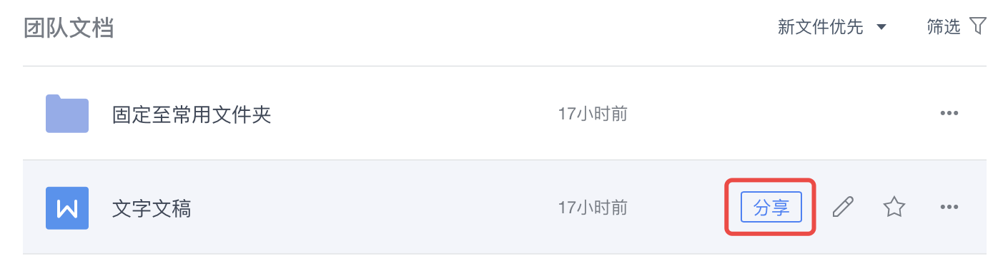
这时会弹出一个文档权限设置页面，有多个选项：【任何人可查看】、【任何人可编辑】、【本企业成员可查看】【本企业成员可编辑】【仅指定人可查看/编辑】，选择权限类型后，点击【创建并分享】：
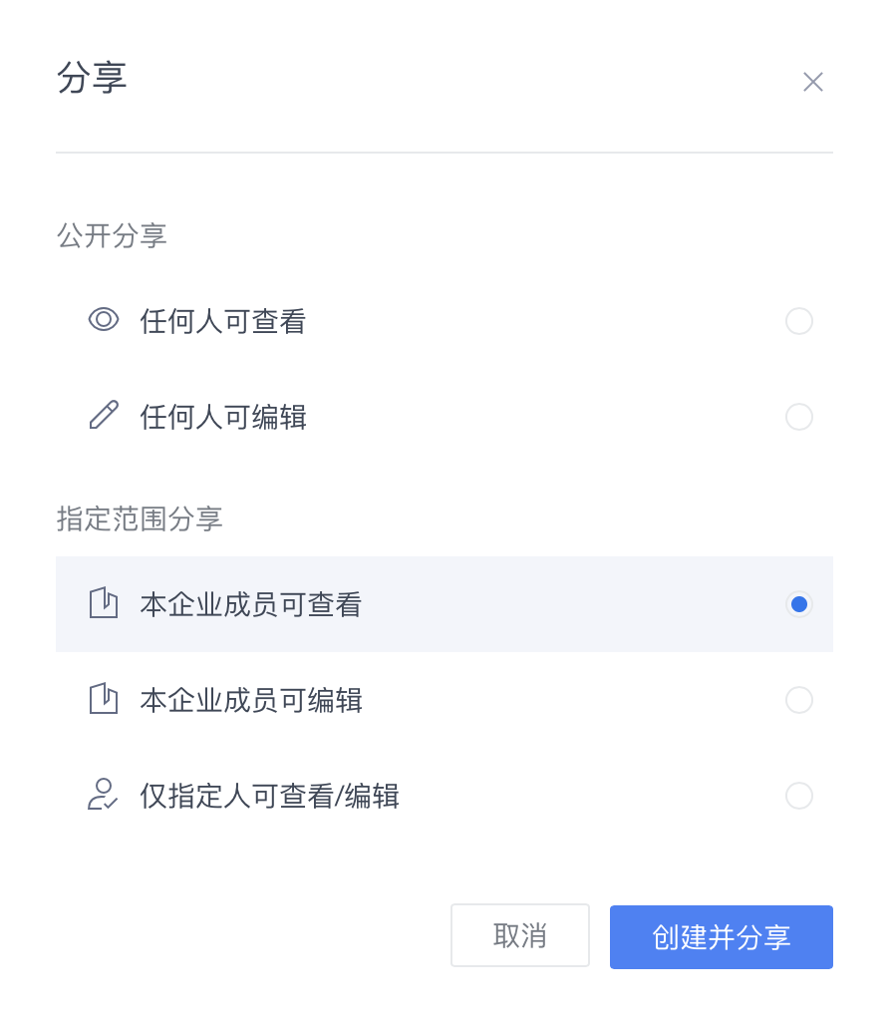
在弹窗里点击【复制链接】，将链接分享给他人，对方打开链接就能查看/编辑文档：
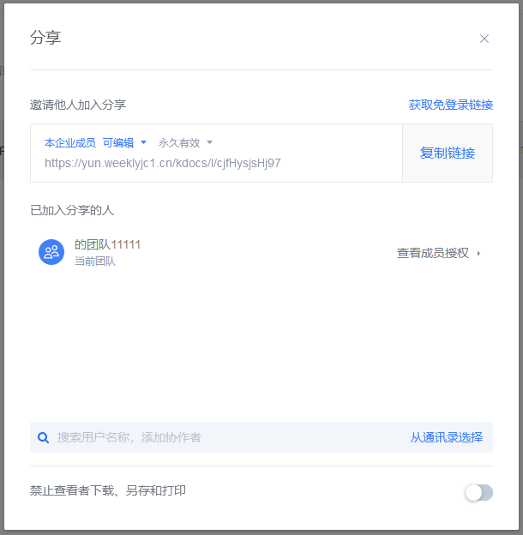
若文件分享对象为所有人，且不限制查看人员是否需要登录企业账号，可使用【获取免登录链接】功能，开启后，得到链接的人即可直接查看文件。支持
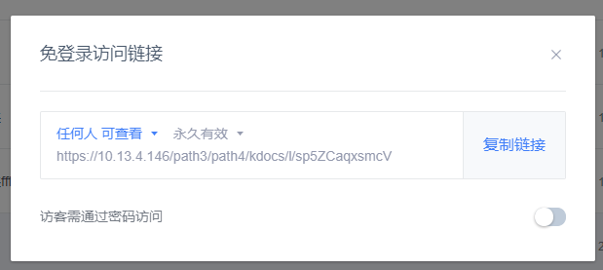
同时支持团队管理员统一查看和管理团队内已生效的分享链接，方便安全管控。
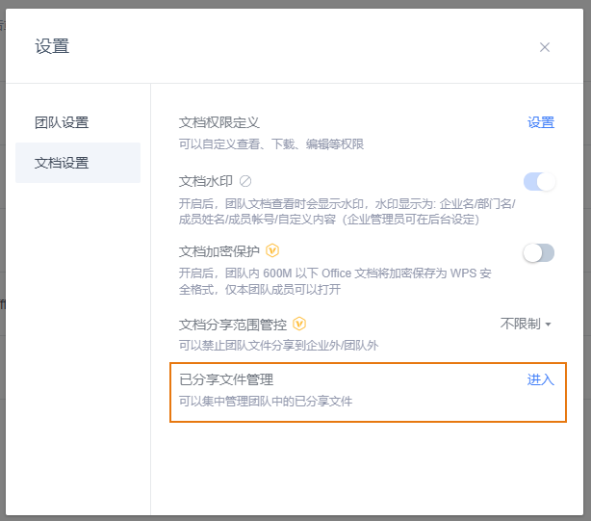

多端协作
支持通过不同客户端来加入协作。
若参与编辑的成员如果用WPS Office PC客户端打开文档，会提示【进入协作】，点击即可一起协同编辑：
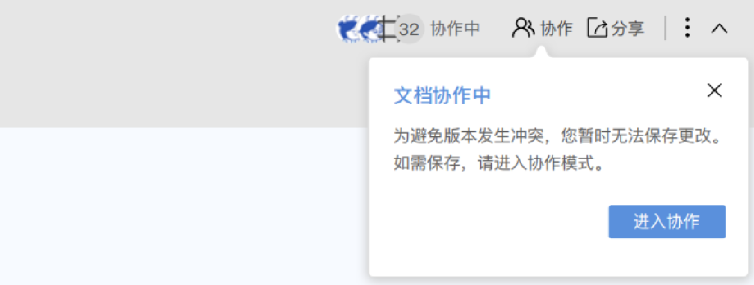
若参与编辑的成员是在网页浏览器打开的文档，打开后可直接一起协同编辑。多人同时编辑同一个文档时，文档右上方会显示协作者的头像，还会显示大家正在编辑的位置：
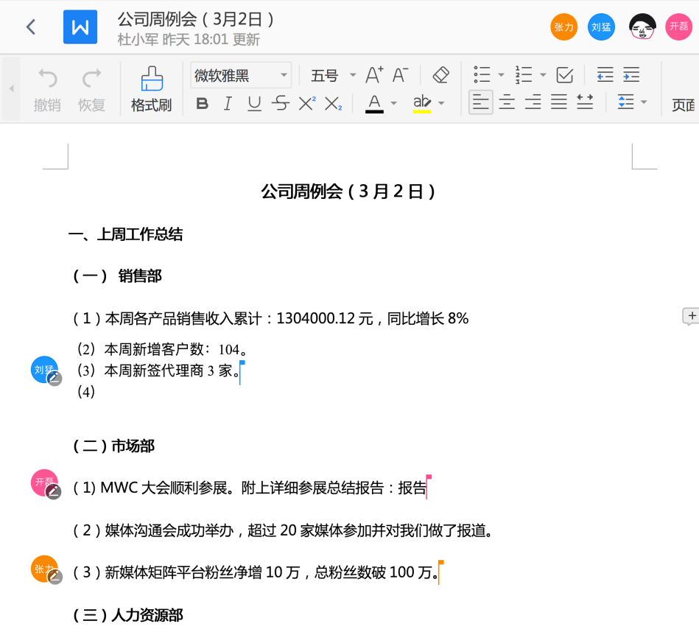
打开文档，点击右上角的，可查看文档的【协作记录】和【历史版本】，还可将文档恢复至任一历史版本：
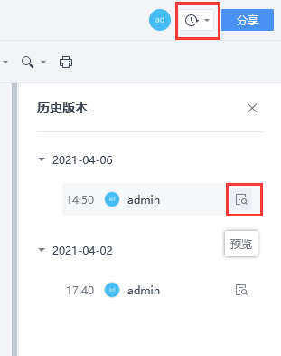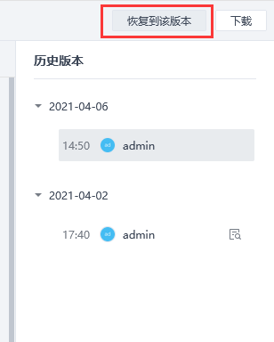

编辑锁机制
编辑锁可确保文档编辑端的唯一性，解决多人同时使用不同终端（移动端、PC端、web端）同时编辑一份文档时产生版本覆盖、内容丢失的问题。
- 当web端已进入编辑时，其他端打开该文档会引导进入在线协同编辑。
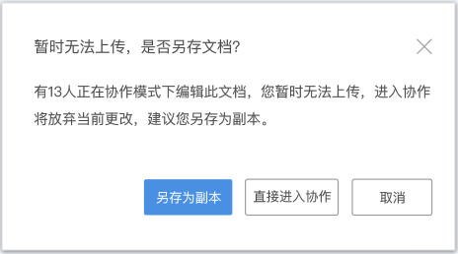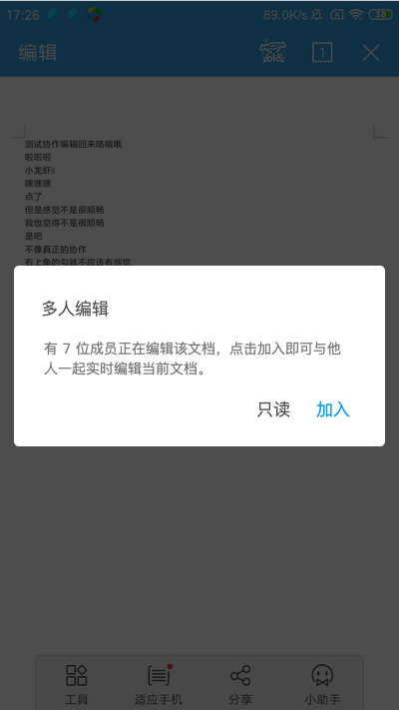
- 当PC端、移动端本地打开文档时，从web端编辑文档时会显示提示，仅可只读查看。
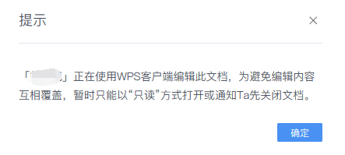

企业模板
企业模板功能是为了解决企业模板版本不统一、不好找、管理麻烦等问题，让企业模板更好用、好管理，提升使用体验。
- 点击团队【企业模板设置】或团队名称右侧的【】按钮，打开企业模板设置弹窗，在设置弹窗中上传模板文件。
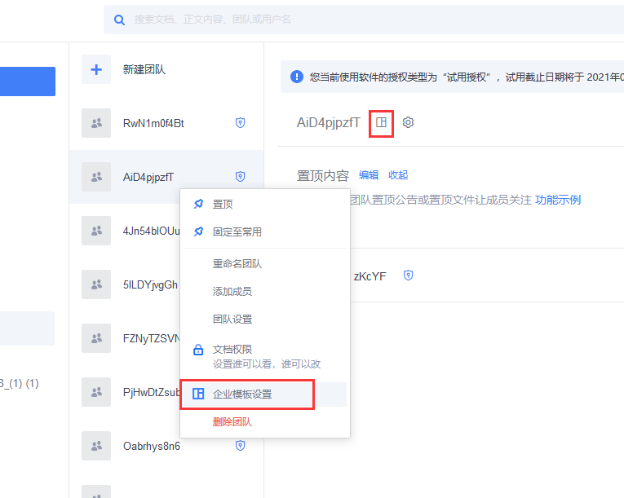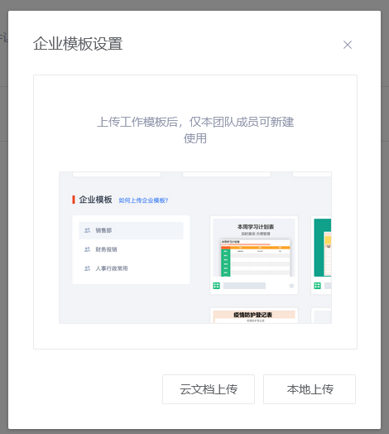

- 也支持直接针对团队文件直接保存为模板文件，如，在团队文件列表或预览页面中选择「保存为企业模板」。

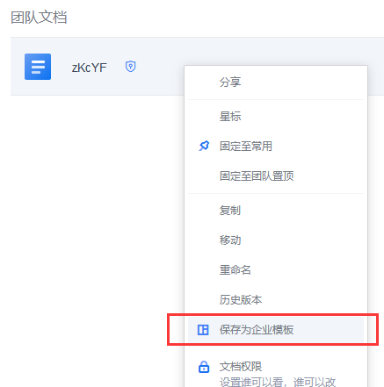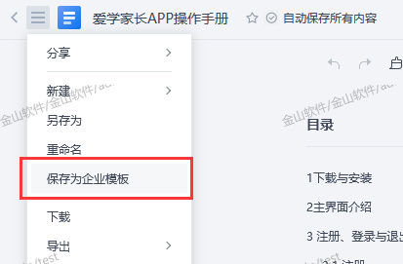
- 已上传的模板列表支持重命名、置顶、排序、删除 等操作。
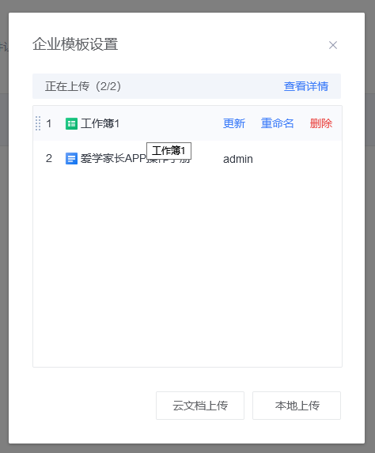
- 新建文件时可以直接使用【从企业模板新建】选项，即可快速新建模板文件。
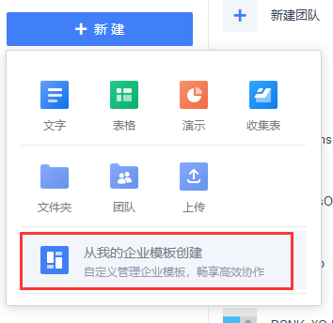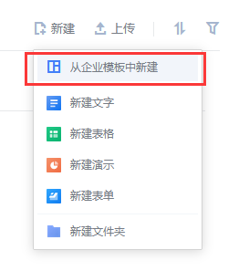
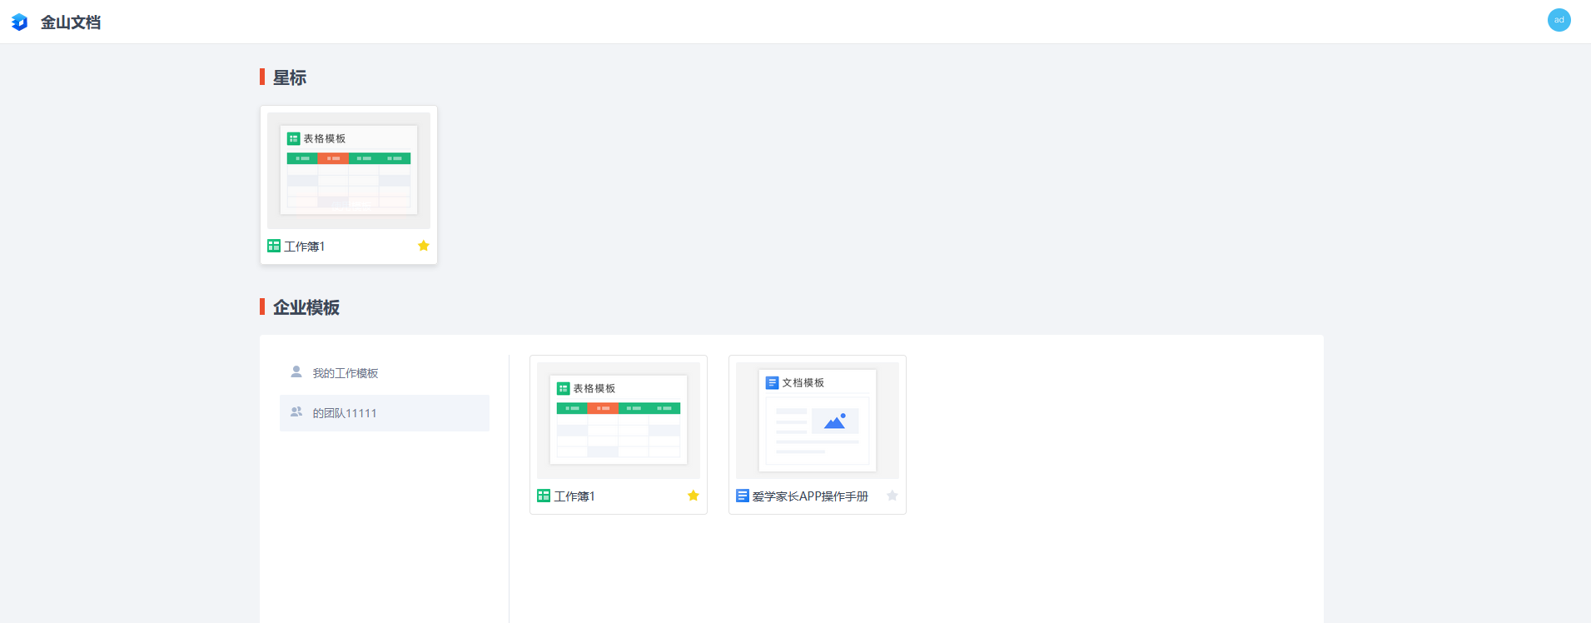

重点内容展示
团队文档内容较多时，可通过【团队置顶】功能，将部分重要文件或公告信息置顶展示（例如规章制度、公告通知、学习文件、项目计划 等），使团队成员快速关注到重点内容。
操作方式：
团队管理员可点击想要置顶的文档的更多按钮，点击「固定至团队置顶」，即可将文件固定至团队顶部，所有成员即可快速查看团队内需关注的文件。
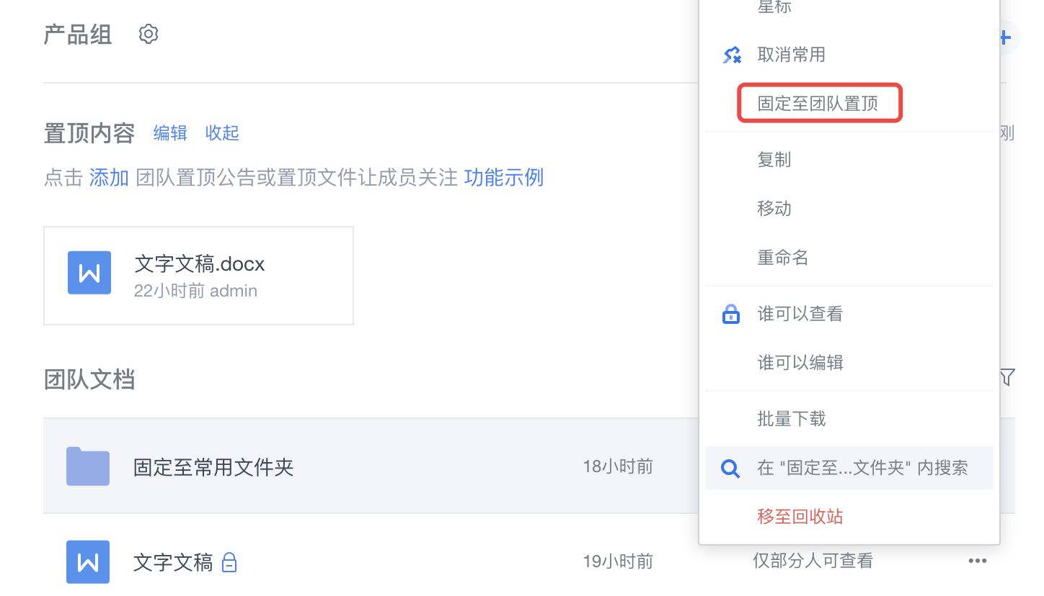
团队置顶内容，也可以添加公告，置顶团队成员需要关注的公开信息。
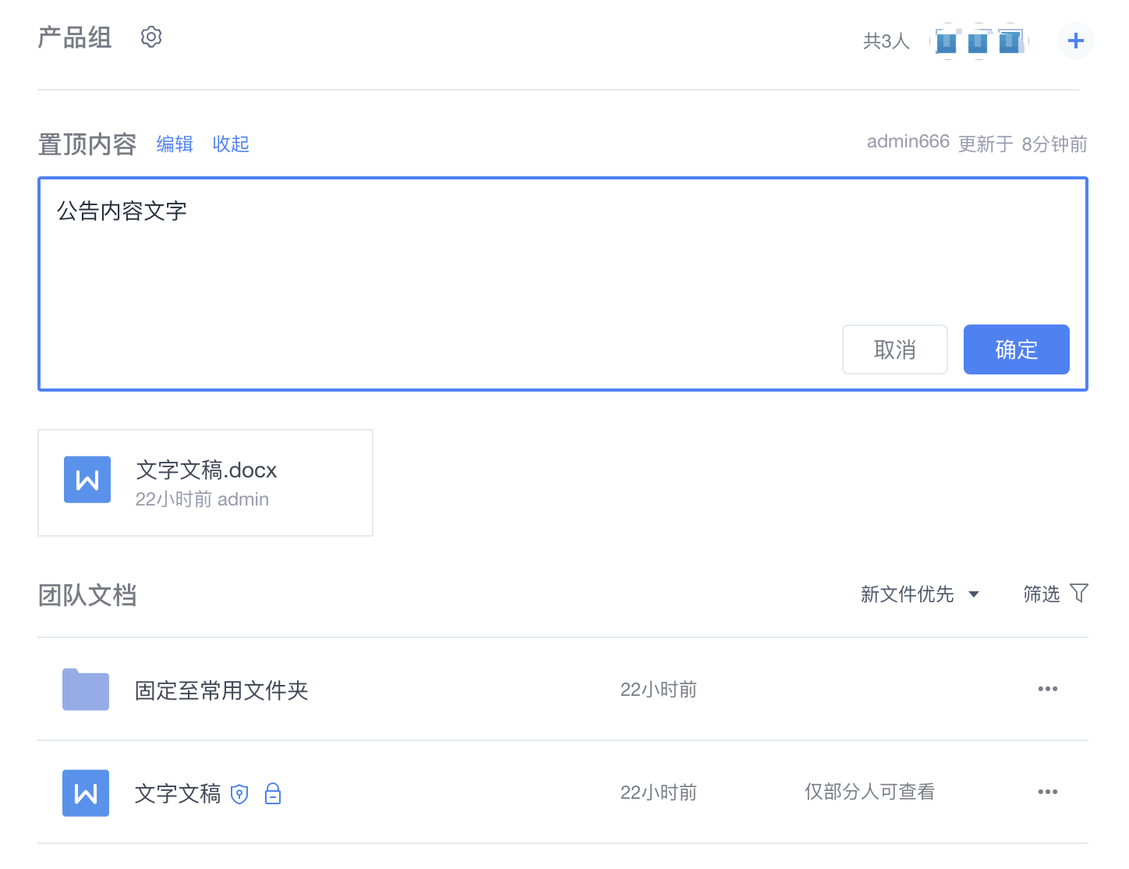

消息提醒
为了提升团队的协作效率，针对文档协同编辑、团队成员变化、联系人添加等场景会向用户发送消息提醒：
分类 | 消息场景
办公与协作 | 被管理员加入团队
 | 团队转让
 | @提到你
 | 评论通知
 | 邀请加入协作
 | 申请编辑文件
 | 文档访问权限申请
联系人 | 添加新的联系人

点击右上角【消息图标】即可查看当前收到的消息，并可对消息进行相关操作：申请类消息可操作【通过\拒绝】；通知类消息可操作【查看详情】。
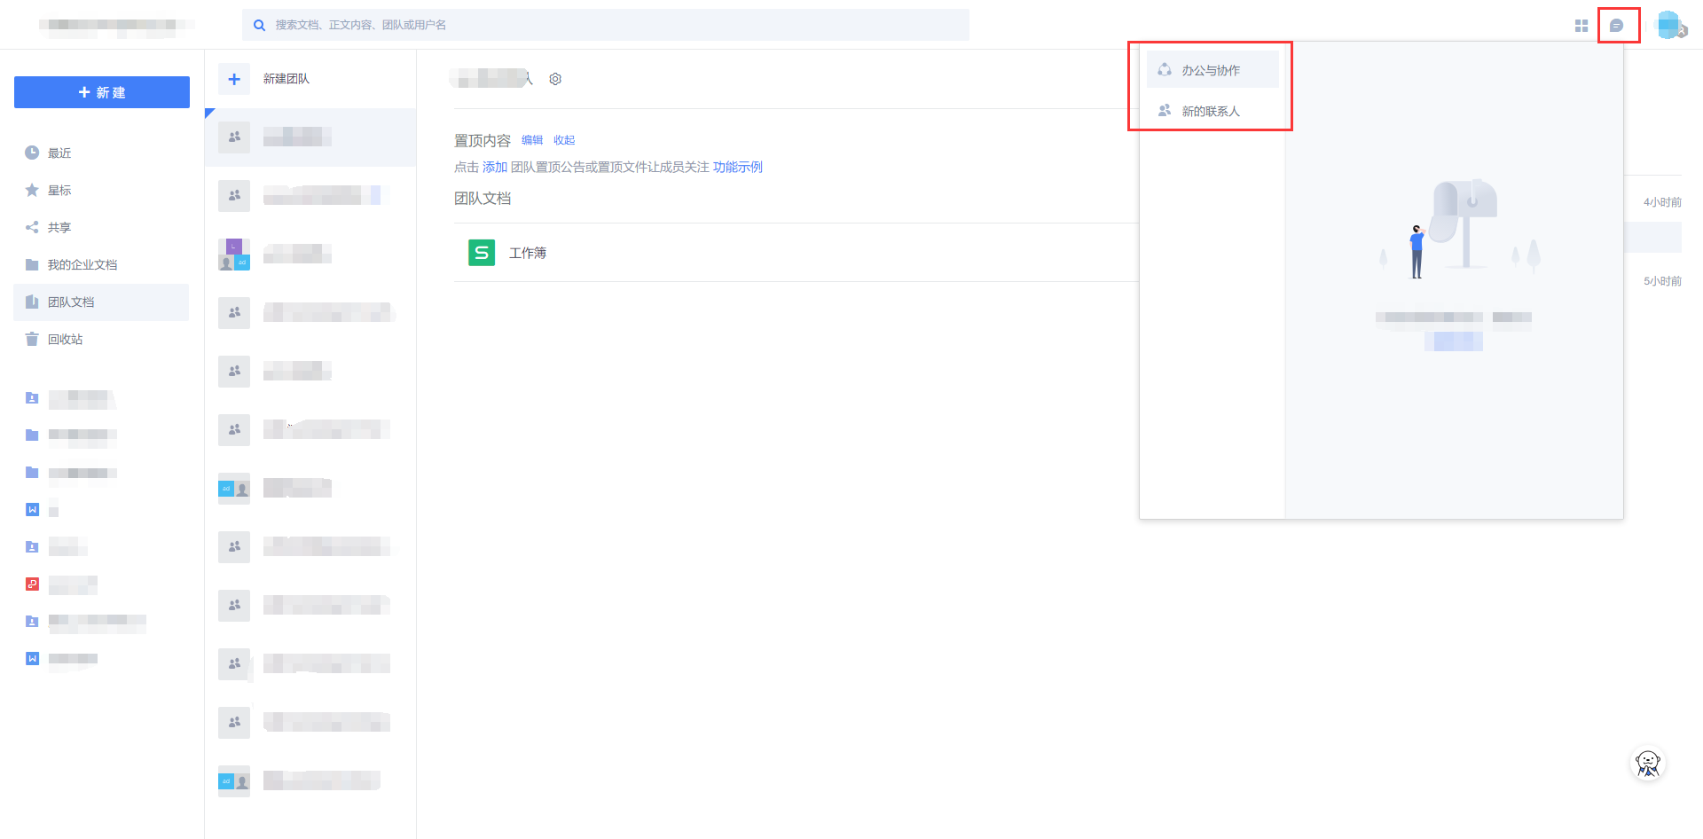
当新消息出现时，会在页面中显示【横幅通知】，并在【消息图标】上进行红点计数，以便及时通知到协作者。
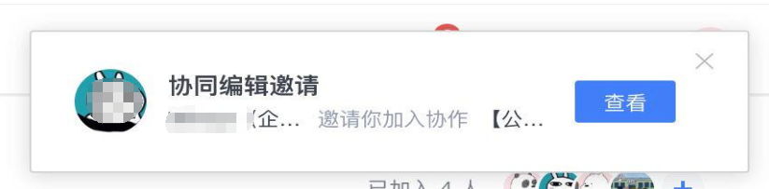

文档安全

设置团队文档权限

设置团队文件（夹）权限
点击文件或文件夹名称右侧的，菜单中显示权限设置选项【文档权限】。
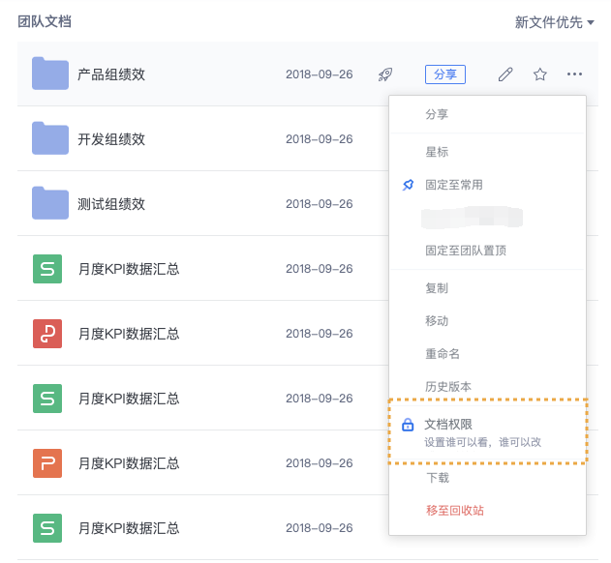
点击后，显示自定义权限列表，可针对该文件（夹）单独设置团队成员的权限。
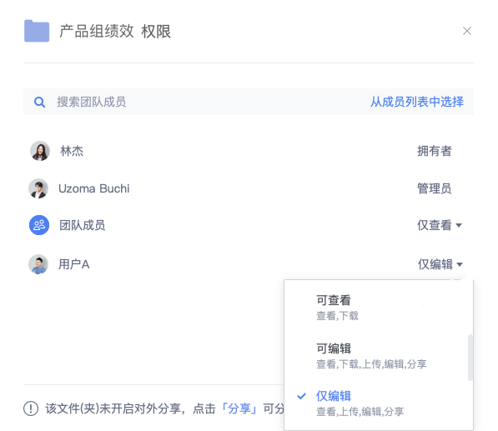
在自定义权限列表中，也支持将多个成员组成自定义组来统一设置权限。
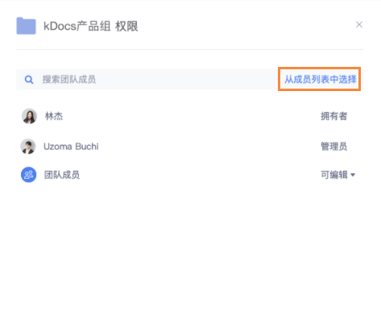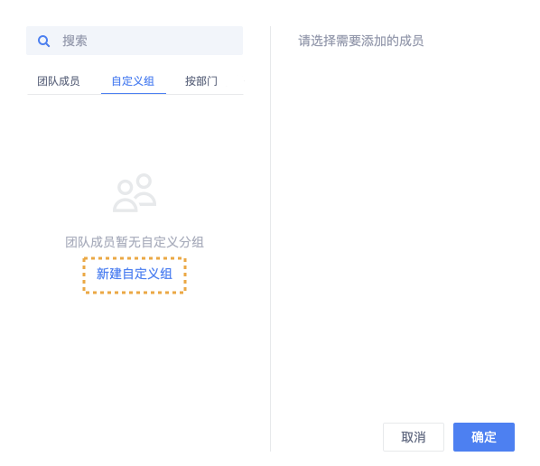

设置团队文档自定义权限
当现有的成员权限组合不能满足需要时，可在【团队设置】中使用【文档权限定义】，或权限列表中选择【自定义】，新增所需要的新权限组合。
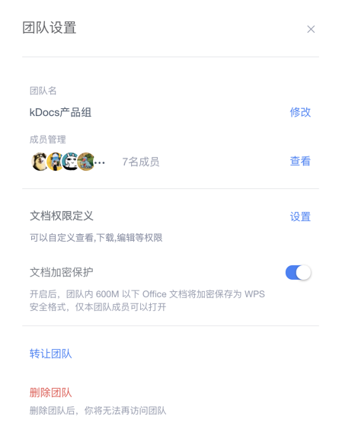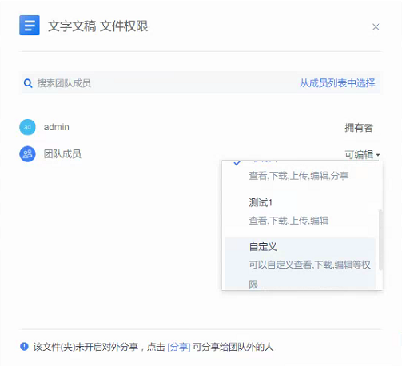

开启安全团队
在财务管理或合同管理这类对安全性要求更高的场景，可以使用团队加密保护功能，将团队内文件加密，团队外成员将不可访问。

团队加密保护是什么？
（1）团队加密是将团队内的600MB以下的Office文档（含OFD格式）自动转为WPS特有的加密格式，同时具备针对内容分配人员权限的能力。
（2）不在本团队的成员即便是下载拿到文件副本也不可以打开。
（3）如果团队成员离职，将成员移除团队即可直接收回权限。

开启操作
点击团队后，点击上方的团队设置图标，在弹窗中滑动【文档加密保护】按钮，即可开启安全团队：
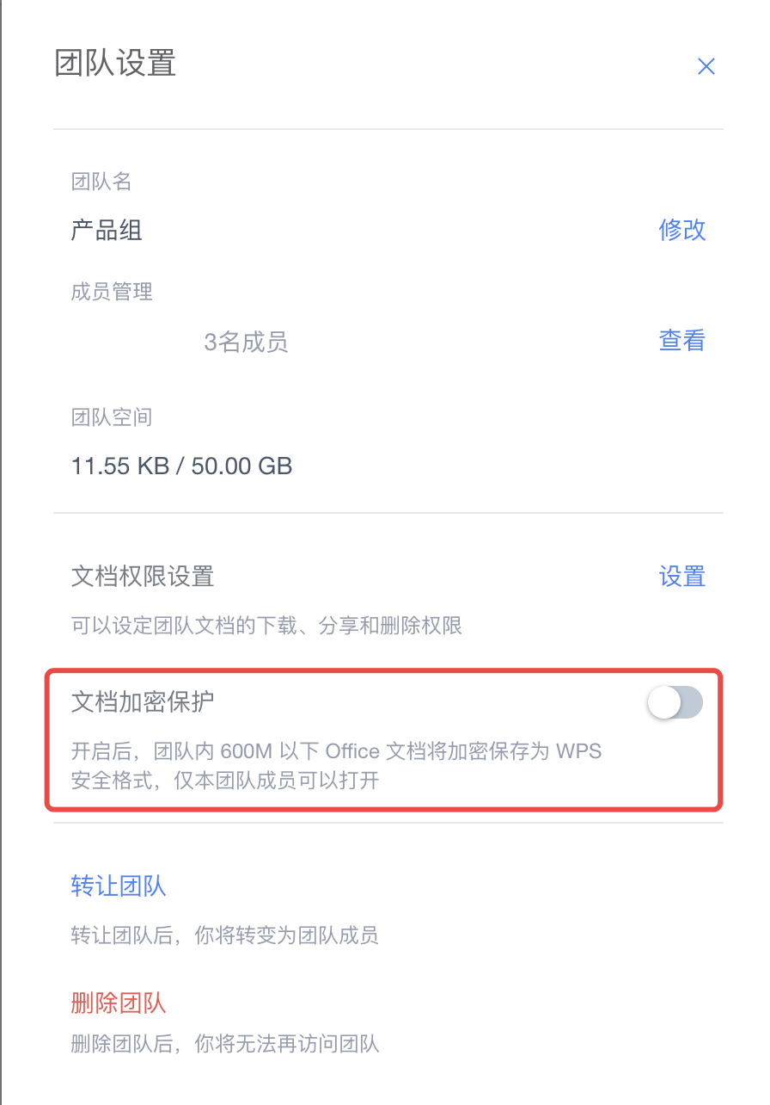
非团队内成员访问时，即使打开文件的副本，会提示无权限访问
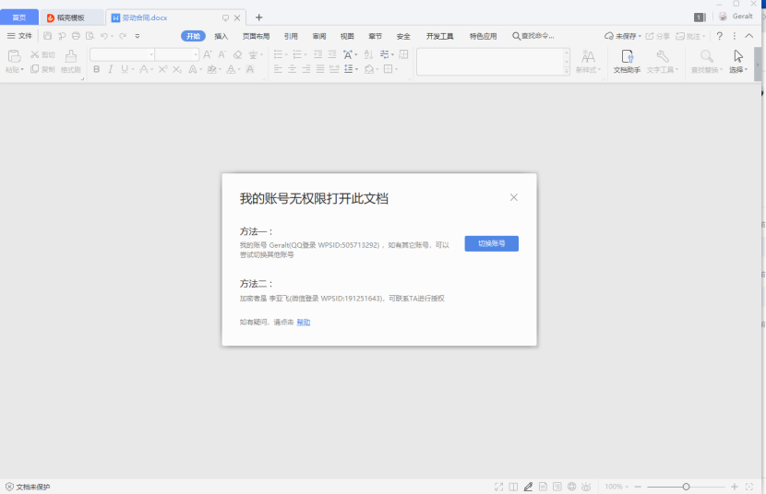

关闭安全团队注意事项
（1）如果您想解散企业或者删除安全团队，建议先关闭安全团队后再操作。
（2）关闭安全团队后，解密文件需要有一个时间过程。团队里的文件越多、越大，解密所需要的时间就越长。
（3）因为解密需要时间，所以最好不要在关闭安全团队后就立刻将里面的文件移到其它地方，否则会导致文件解密不成功的问题。
（4）手动加密的文档，关闭安全团队后不会被解密。
（5）如果出现因上述（3）或（4）的问题导致文件无法解密或解密不成功的问题，需要文件加密者或安全团队拥有者在 WPS Office PC客户端进行逐个手动解密。解密方法如下：
用PC客户端打开需解密的文档，点击「安全」→「文档权限」→ 滑动按钮关闭「私密文档保护」，即可解密该文档。

文档加密
文档加密的方式有两种：【账号加密】和【密码加密】。（备注：目前只能在WPS Office PC客户端上做加密操作）

WPS账号加密
使用WPS账号加密的文档，只有加密者本人和被授权的用户能打开。其他人都无权限打开。账号加密的文档，只有加密者本人可以解除加密状态。WPS账号加密的方法如下：
打开文档，点击【云服务】→【文档加密】→【WPS账号加密】→【使用WPS账号加密】：
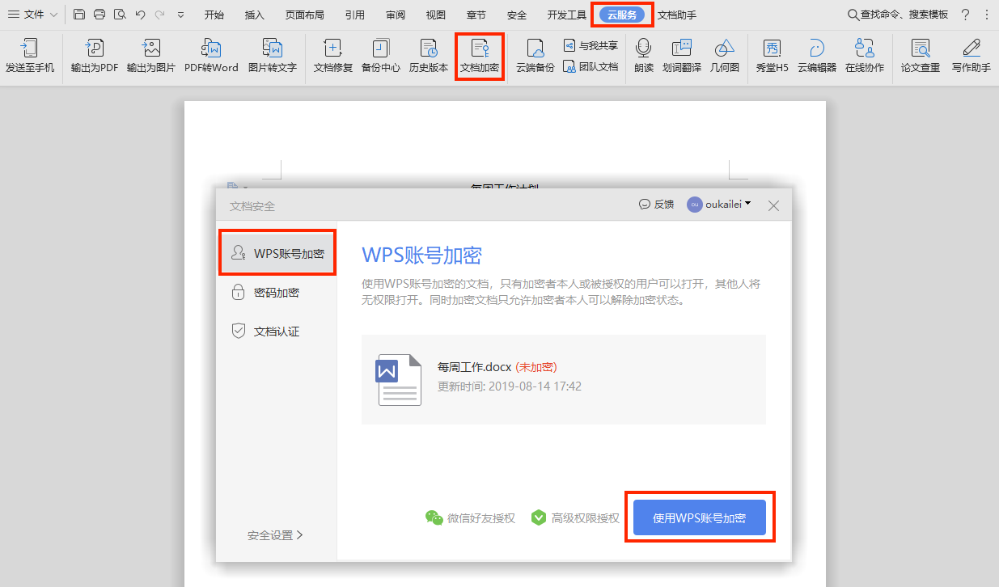
在弹窗里点击【高级权限授权】，再添加授权账号。只有授权列表里的账号才有权限操作文档：
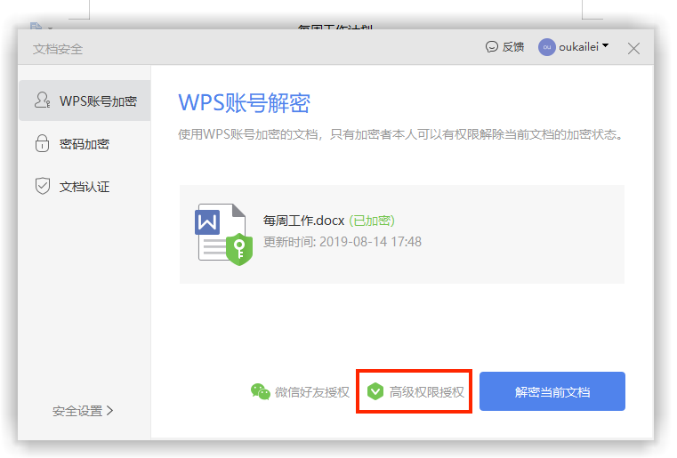
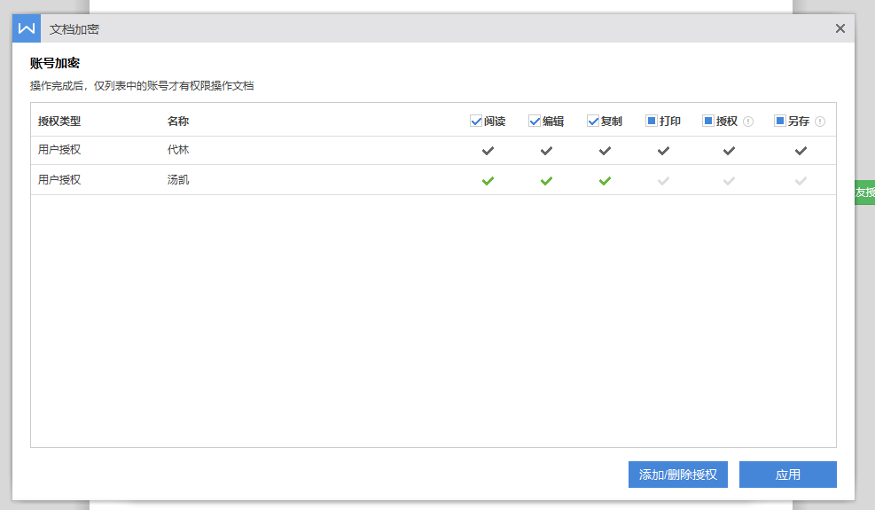

密码加密
密码加密分为两种密码：【打开文件密码】和【编辑文件密码】。密码加密后，只有知道密码的用户才能打开或编辑文档。密码加密的方法如下：
打开文档，点击【云服务】→【文档加密】→【密码加密】，设置好密码后点击【应用】即可：
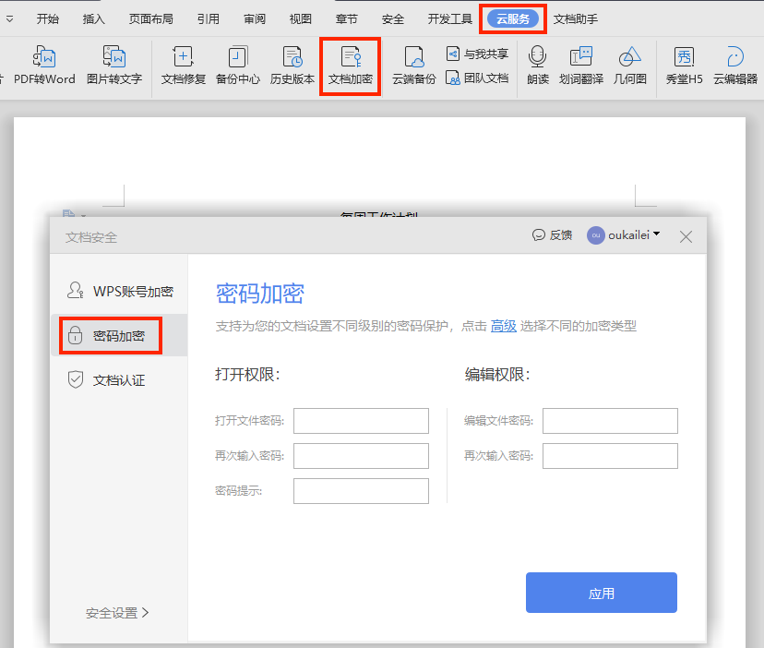

分享范围管控
允许团队管理员对团队成员的分享行为进行约束，支持【不限制】【禁止分享到企业外】【禁止分享到团队外】。当后台开启企业分享管控时，所有企业团队的分享设置与后台同步。

文档水印
为了保证企业文件不被恶意传播，可追溯传播者信息，支持团队管理员对团队开启文档水印设置。开启后，团队中的文件被【只读查看】时会显示预览水印。

表单
表单是专业的多人信息收集神器，百万条数据轻松收集，结果实时汇总到金山文档表格，多设备在线查看和编辑，整理汇总简单高效。
表单通过设置问题，发送链接/二维码给填写者，收集汇总表单结果到表格，并且支持对表格数据进行统计、分析、下载等操作。
表单可在各种收集场景使用，比如学生/家长资料收集、订单/业绩统计、活动/培训报名、通讯录收集、销售明细统计等。
表单支持多种问题类型：填空、单选、多选、计数、评分、日期等，满足不同类型的信息收集需要。

表单支持功能
一、表单：在线制作表单，收集任何你想要的信息，安全、专业、好用。
支持各类场景，在线收集用户反馈，统计调查结果，更好地了解目标人群。
二、考试：在线考试功能，覆盖培训考试/企业招聘/人才选拔/知识竞赛/趣味测评。
三、打卡：在线打卡功能，无纸化操作，无须排队等待，方便快捷，在家办公也能打卡，考勤数据实时统计，随时随地查看考勤报表，了解员工情况；活动、培训签到，告别排队手写，方便快捷，实到情况一目了然。

新建表单

新建空白表单
点击页面左上角的【+新建】，选择要新建的文件类型即可，相关操作与2.1.2新建文件/文件夹相同。
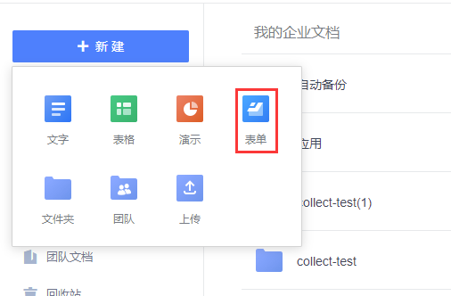
新建表单后，选择表单类型【表单、考试、打卡】，选择后进入表单页面，设置表单题目、设置填写规则等表单相关设置，设置后即可完成表单创建。
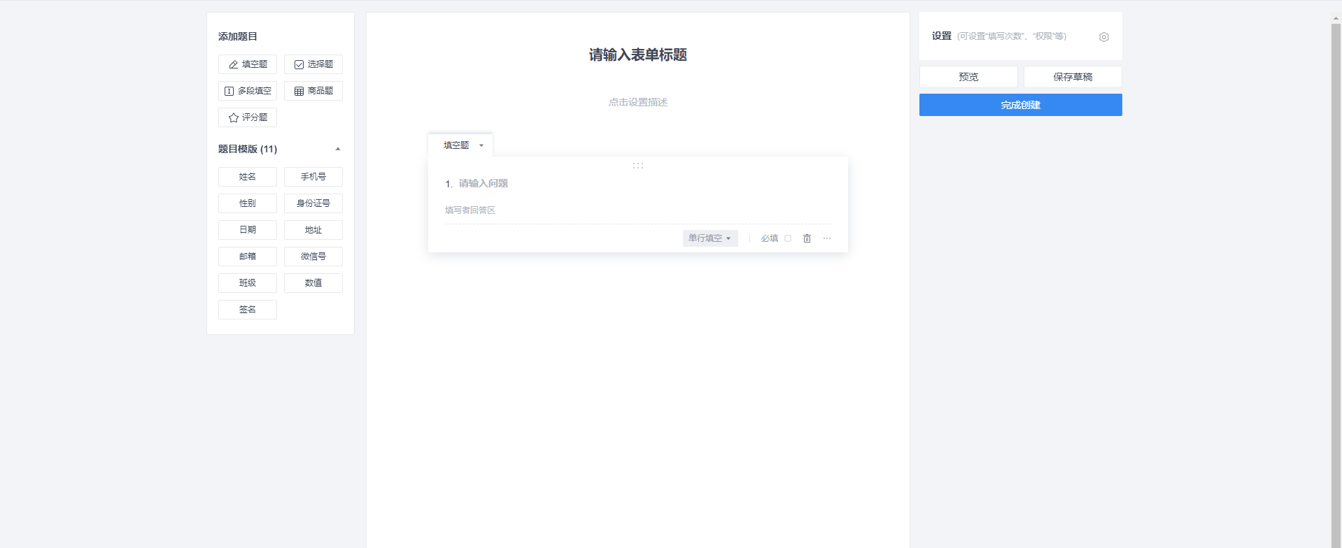

表格内容转成表单
电脑端：浏览器登录金山文档 -> 进入表格编辑页面 -> 点击"协作"功能 -> 点击“根据表格生成收集表”。
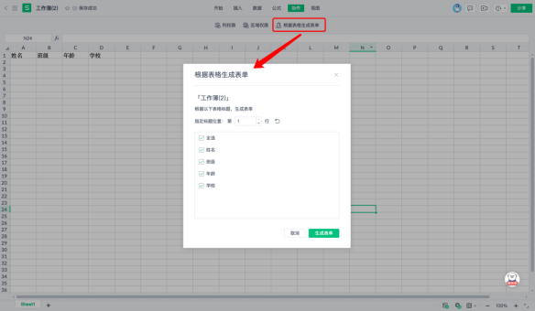

邀请填写
表单完成创建后，支持2种分享方式，你可根据需要自行选择，分享方式是「链接分享」和「二维码分享」。
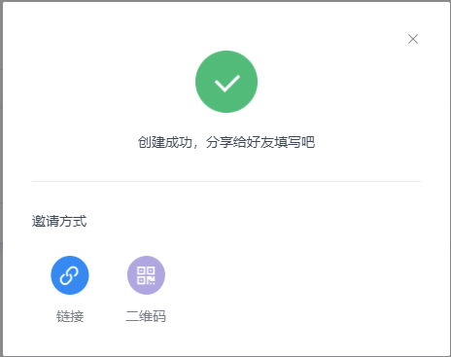

查看收集结果
- 表单填写者，查看/修改填写过的表单
查看登录后填写过的表单：点击填写过的表单链接-> 点击“填写详情”
修改已提交的表单内容：点击填写过的表单链接-> 点击“填写详情”即可 -> 点击“修改表单”。
未登录填写的表单暂不支持查看和修改，表单创建者不允许填写者修改时，填写者不可修改已提交表单内容。
- 表单拥有者，查看/修改已发布的表单
查看已发布的表单，点击进入表单，即可查看数据统计、数据详情、表单问题、设置相关数据，同时也可以对表单问题和设置进行调整；
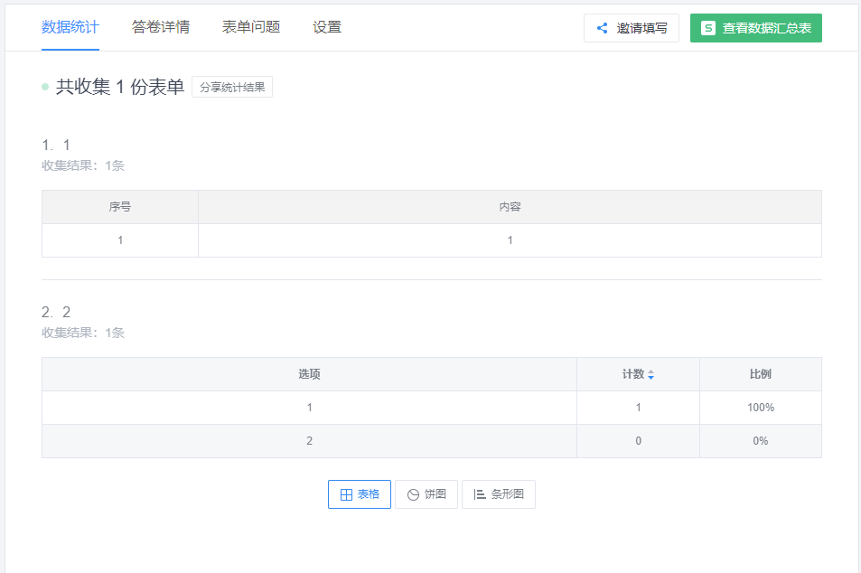
- 表格中查看收集结果
点击表单-> 点击“查看结果” -> 点击“查看数据汇总表”
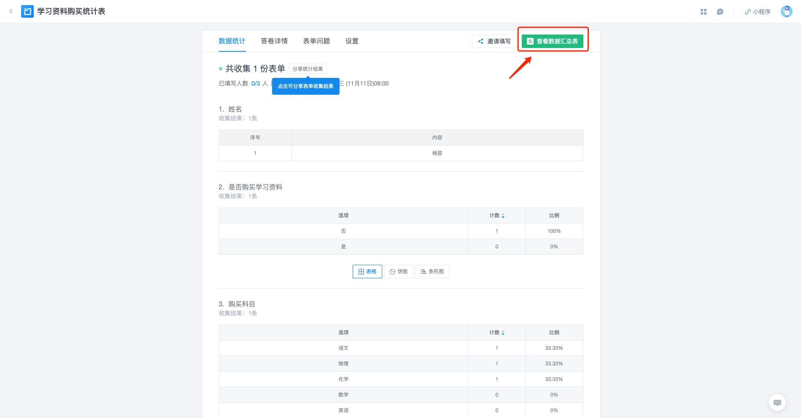

分享收集结果
点击表单 -> 在数据统计页，点击“分享统计结果” -> 复制链接即可。
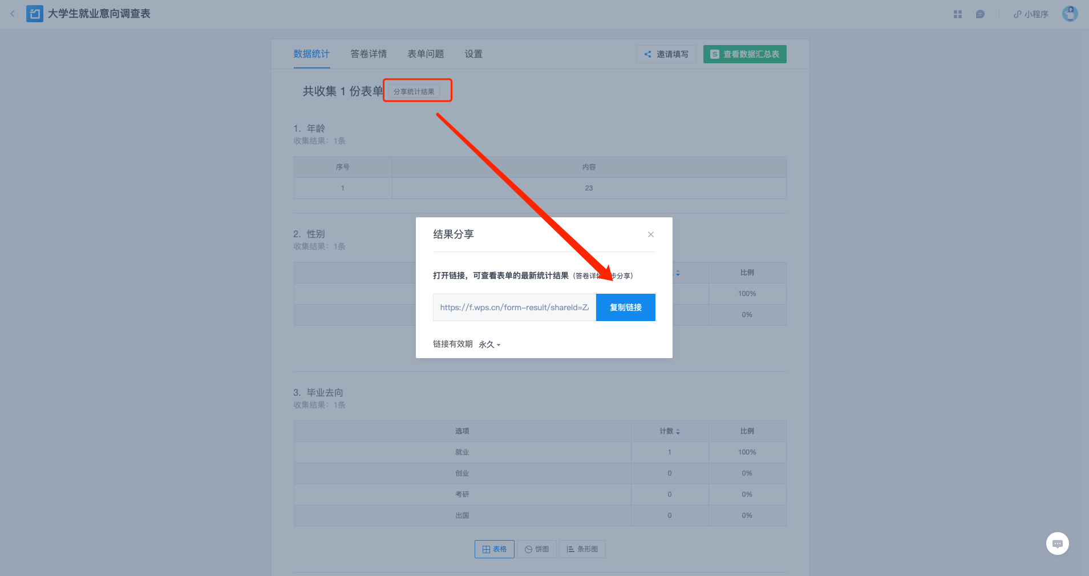
点击表单 -> 点击“查看数据汇总表” -> 进入金山文档表格在线查看，点击“分享”即可。
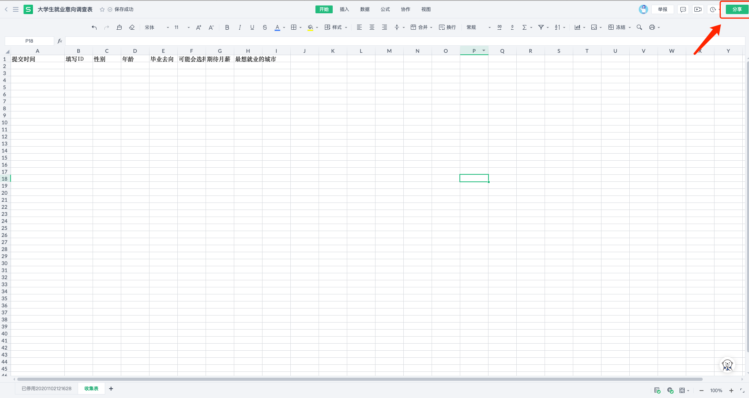

跨平台多终端，随时随地办公
WPS+云办公私有化版本支持iOS、Android、Windows、Mac四大平台，拥有windows客户端企业版、web端、H5端、iOS企业版、Android企业版、Mac企业版 多端产品。实现文档资料全平台同步，随时随地进入办公。

